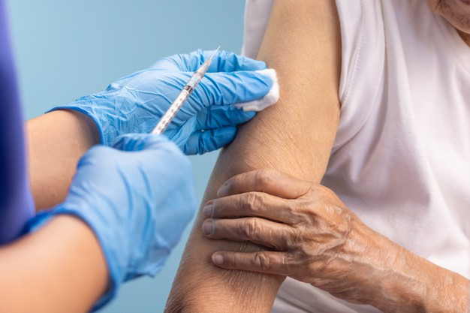***Наиболее быстрый и эффективный способ взять вирус под контроль – это вакцинация.*** Вакцины «обучают» нашу иммунную систему создавать белки, которые борются с болезнью, известные как антитела. Чем больше людей имеет иммунитет к вирусу, тем быстрее он перестанет циркулировать в человеческой популяции. Так как естественный иммунитет (после перенесенной болезни) не пожизненный (по разным данным до 3-6 мес.), надеяться на него не получится. Ожидается, что иммунитет, полученный в результате вакцинации, будет продолжительным (от1года, до двух) Но успех в борьбе с коронавирусом может быть лучше, если в обществе сформируется***коллективный иммунитет.*** Чем больше людей имеют иммунитет к той или иной болезни, тем меньше вероятность у остальных (не иммунизированных) заболеть, тем меньше вероятность возникновения эпидемии. Например, если только один человек не вакцинирован, а все остальные получили прививку, то не вакцинированный хорошо защищен от болезни (ему не от кого заразиться). Для сохранения эпидемического благополучия требуется охват прививками не менее 95% детей и 90% взрослых. Есть люди, которым вакцинация противопоказана. Чтобы их защитить, должны быть привиты все, кто окружает такого человека.

**Вакцина не содержит коронавирус, вызывающий COVID-19 (ни живой, ни убитый), поэтому заболеть из-за прививки невозможно**

***ВАЖНО!!!*** *Вакцины - это лекарственные средства, не быть побочных эффектов у них не может. Наоборот, чем длиннее список побочных эффектов - тем лучше изучена вакцина. Риск иметь тяжелую форму заболевания выше, чем риски возникновения побочных эффектов при вакцинации.*

Любой человек, вне зависимости от того, вакцинирован он или нет, может выступить в роли переносчика вируса-возбудителя COVID-19. Поэтому, для защиты других людей, правильным и этичным является использование вакцинированными лицами стандартных мер предосторожности: ношения защитных масок, социального дистанцирования, соблюдения требований к гигиене рук.

***Защищая себя – защитим других!***

**ГУ «Толочинский центр гигиены и эпидемиологии»**

**2021 г.**